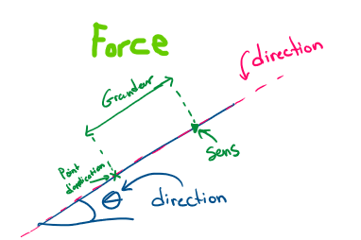



Pour les scalaires multiplier par un vecteur faire la multiplication du scalaire lors du calcule des composante X et Y de la résultante



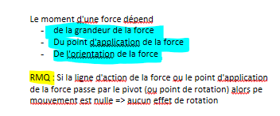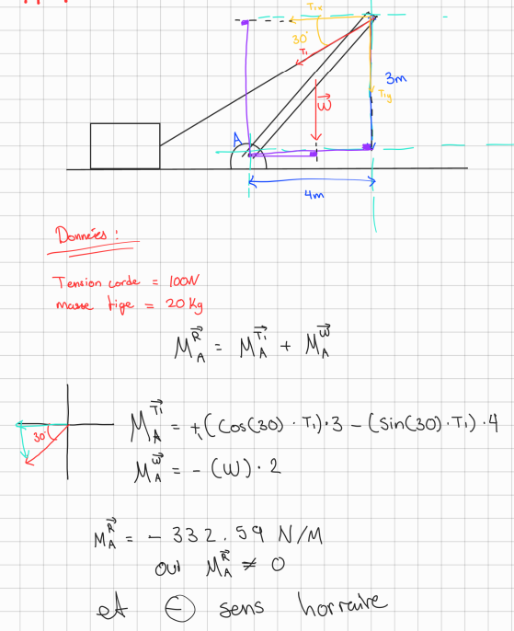



Mettre en positif si lors de la resolution Ax et Ay reviennent negatif indiquer mal oriente